Y:\DOCUMENTI\Z_FIER\FORMAZIONE\MODULISTICA_PER_MASTER\MASTER UPO_FREE SOFTWARE

<http://www.lynxlab.com/presentation/OS_PA_funziona/>

http://www.reteitalianaopensource.net/image/layout_set_logo?img_id=803434&t=1423590468799

# Opensource nella PA: perché funziona !

## L'evento

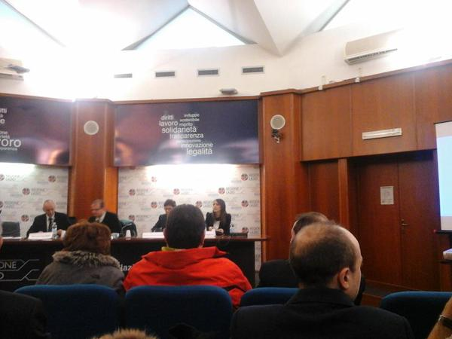

Si è tenuto mercoledì 28 gennaio presso la Sala della Presidenza in Regione Lazio il workshop “Open source nella Pubblica Amministrazione: perché funziona!”, organizzato da LAit e RIOS (Rete Italiana Open Source).   
Non il solito convegno sui massimi sistemi, ma una mattinata all'insegna della concretezza. L'obiettivo era quello di presentare, attraverso buone pratiche, quattro modelli di riferimento concreti con cui è possibile introdurre con successo l’Open Source nella PA:

* lo sviluppo di software OS in house
* la migrazione dei sistemi
* l'adozione di piattaforme abiitanti
* il finanziamento di progetti innovativi attraverso bandi pubblici

Quattro modelli che declinano diversamente le linee di azione principali - adozione e sviluppo di software -, che incrociano visione strategica e bisogni specifici, attraverso differenti mix di risorse e competenze tra PA e imprese.   
Quattro modelli che, se pure in maniere diverse, portano a soddisfare in maniera sostenibile i bisogni organizzativi interni della PA e quelli più generali di trasparenza del cittadino.   
Gli esempi concreti hanno toccato **la fatturazione elettronica, il fascicolo sanitario, i software di office automation, i portal system, gli strumenti per pubblicare gli opendata e per la progettazione partecipata del territorio.**   
Tanti i presenti che hanno riempito la sala, provenienti sia del mondo della PA che delle aziende ICT. Tante anche le questioni poste dal pubblico, sui cui si è aperto un confronto diretto con gli attori: dal riuso del software ai cataloghi pubblici, dalle licenze da scegliere alle modalità di finanziamento più opportune, dalle modalità di scelta delle soluzioni alla garanzia di supporto tecnico.

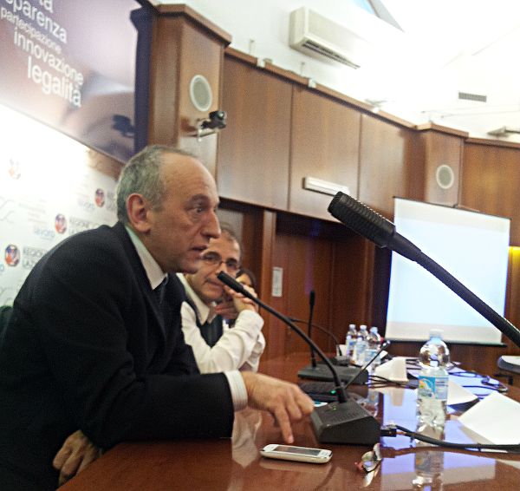

A introdurre e condurre la mattinata sono stati Marco Ciarletti, manager RIOS, e Francesco Loriga, amministratore unico LAit.   
Gli interventi hanno mostrato casi reali e modelli operativi di successo dell'introduzione di sistemi e pratiche Open Source, applicati in diversi contesti di lavoro nelle pubbliche amministrazione.

## Le slide dei relatori:

Qui di seguito potete scaricare le slide di alcuni dei relatori: Giovannini (AGID), Loriga (LAit), Ciarletti (RIOS), Frascarelli (LAit), Montegiove (Provincia di Perugia/LibreUmbria), Tessarin (SMC/RIOS), Penge (Lynx/RIOS).

* [Marco Ciarletti, Presentazione RIOS](http://www.lynxlab.com/presentation/OS_PA_funziona/Ciarletti_RIOS.pdf)
* [William Frascarelli, Gare pubbliche e Open Source, il caso LAit](http://www.lynxlab.com/presentation/OS_PA_funziona/Frascarelli_LAit.pdf)
* [Sonia Montegiove, Libre Umbria, la migrazione verso l'opensource](http://www.lynxlab.com/presentation/OS_PA_funziona/Montegiove_Libreumbria.pdf)
* [Marco Tessarin, Adozione e personalizzazione delle soluzioni Open Source. L’esperienza con la Regione Lazio](http://www.lynxlab.com/presentation/OS_PA_funziona/Tessarin_SMC.pdf)
* [Stefano Penge, Preparare il futuro: finanziamenti pubblici per idee innovative basate su tecnologie Open Source](http://www.lynxlab.com/presentation/OS_PA_funziona/Penge_Lynx.pdf)

L'evento è stato organizzato insieme da [LAit](http://www.laitspa.it/laitweb/) - la società in house della Regione Lazio - e [RIOS](http://www.reteitalianaopensource.net) - la prima Rete di imprese opensource italiana, nel quadro del progetto cofinanziato "Insieme per vincere".  
  
RIOS si è presentata come il partner di elezione per la PA quandi si parla di OpenSource: aziende diverse, con competenze in tutti i settori strategici, unite dal rispetto di standard e da un'offerta di alto livello qualitativo, che forniscono un unico punto di contatto per bisogni differenti.   
**Rete Italiana Opensource**   
Sede: Via Salaria 292 Roma   
Tel: 06 888 0 555 1  
mail: marco.ciarletti@reteitalianaopensource.net